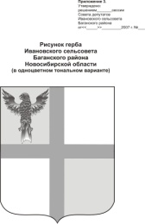

АДМИНИСТРАЦИЯ ИВАНОВСКОГО СЕЛЬСОВЕТА БАГАНСКОГО РАЙОНА НОВОСИБИРСКОЙ ОБЛАСТИ

**ПОСТАНОВЛЕНИЕ**

|  |  |
| --- | --- |
| 30.11.2017 № 77 | |
|  |  |
| О внесении изменения в Постановление № 55 от 03.07.2013 «Об утверждении административного регламента по осуществлению муниципального жилищного контроля на территории Ивановского сельсовета» | |

В соответствии с Федеральным законом от 10.12.2012 № 280-ОЗ, Законом новосибирской области от 28.03.2017 № 158-ОЗ, в соответствии со статьей 10 Федерального закона от 07.05.2013 № 78-ФЗ «Об Уполномоченных по защите прав предпринимателей в Российской Федерации», ПОСТАНОВЛЯЮ: 1. В п.п. 1.3 постановления №55 от 03.07.2013 слова: «энергетической эффективности» исключить. 2. Контроль за исполнением постановления возложить на специалиста администрации Ритер Е.А.

Глава Ивановского сельсовета Баганского района Новосибирской области А.К.Ритер

Бухмиллер В.А. 39-219